**Guia de Apresentação BI – Balancete Gerencial**

**Categoria** utilizada em todas as Consultas e Indicadores

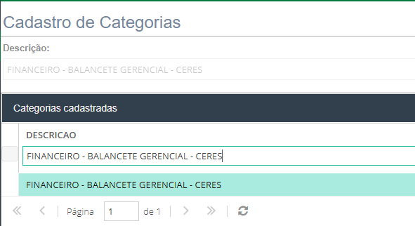

**Dashboard – Balancete Gerencial - Ceres**

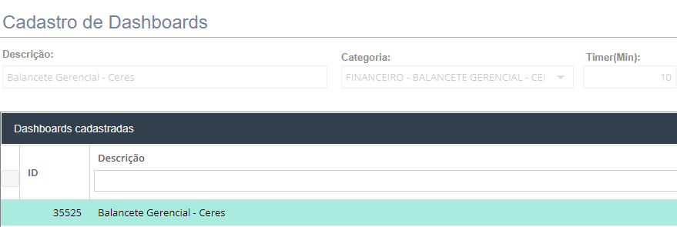

**Filtros**

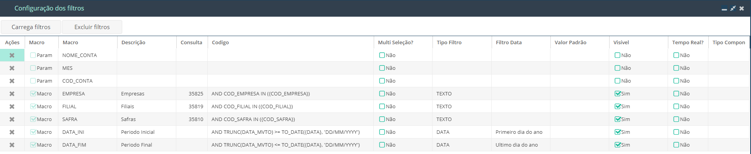

**1º - Consulta**: Movimentacoes Debito

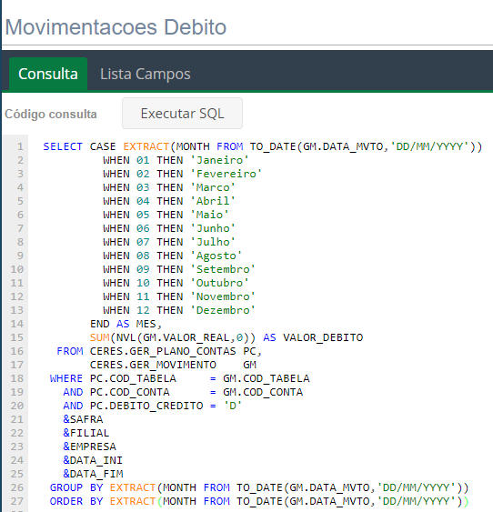

**1º - Indicador**: Valor Debito – Mensal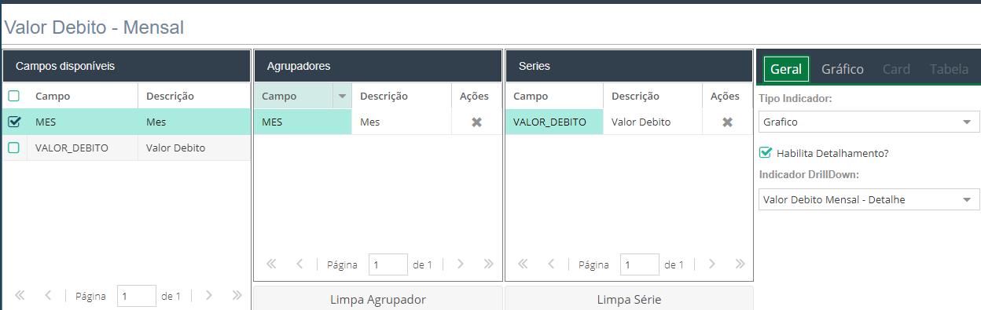

*Detalhamento: Valor Debito Mensal - Detalhe

**1º - Gráfico**: Valor Debito - Mensal

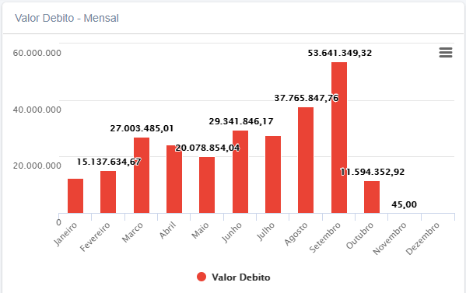**2 º - Consulta: Movimentacoes Debito - Detalhe**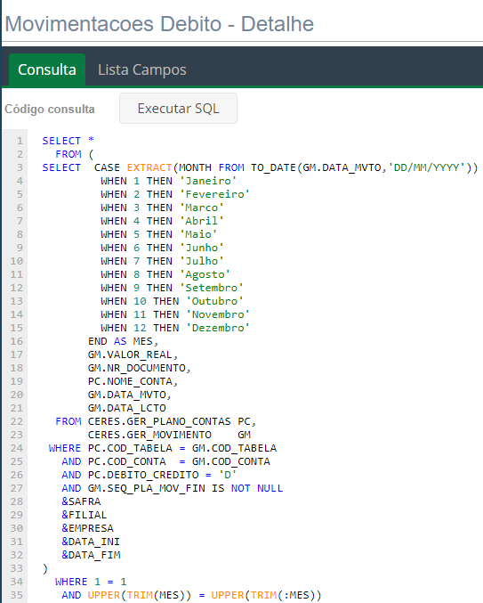

**2 º- Indicador: Valor Debito Mensal - Detalhe**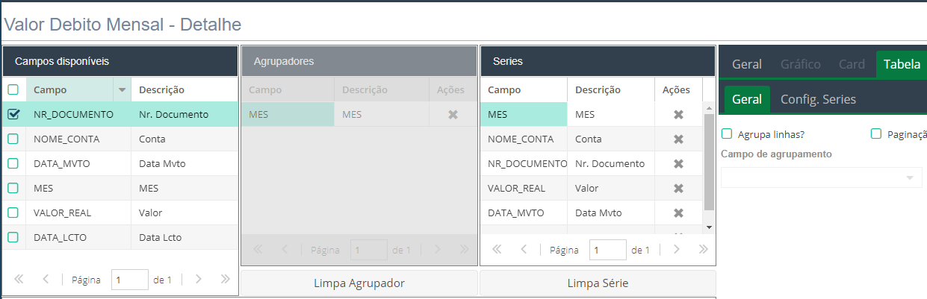

**2 º- Gráfico:** **Valor** **Debito Mensal - Detalhe**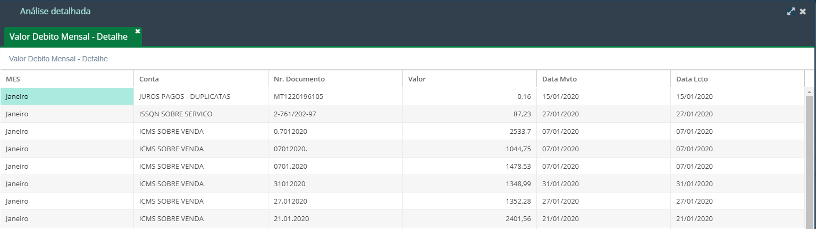

**3º - Consulta: Movimentacoes Credito**

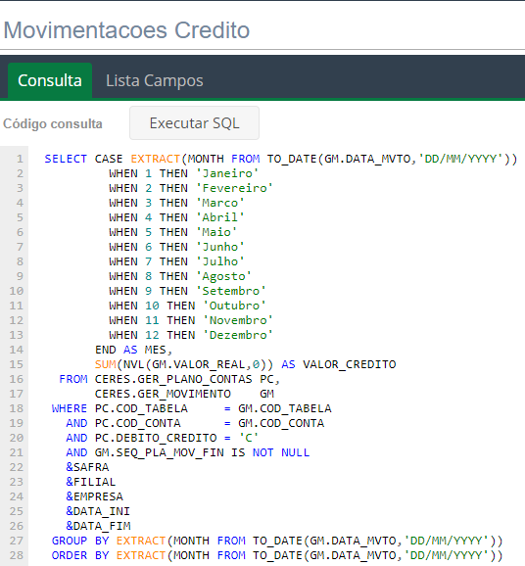

**3 º Indicador:** 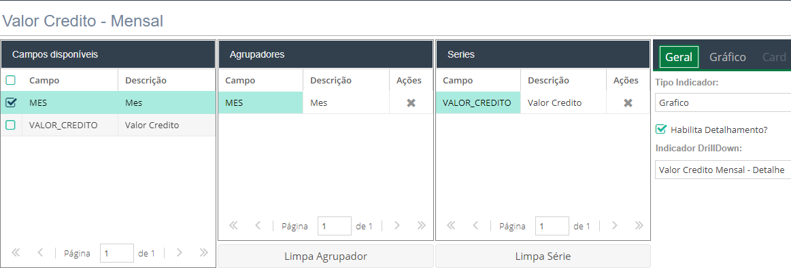

**\*Detalhamento: Valor Credito Mensal - Detalhe**

**3º Gráfico: Movimentações Crédito**

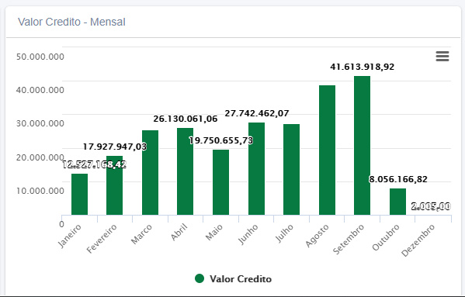

**4º Consulta: Movimentacoes Credito -Detalhe**

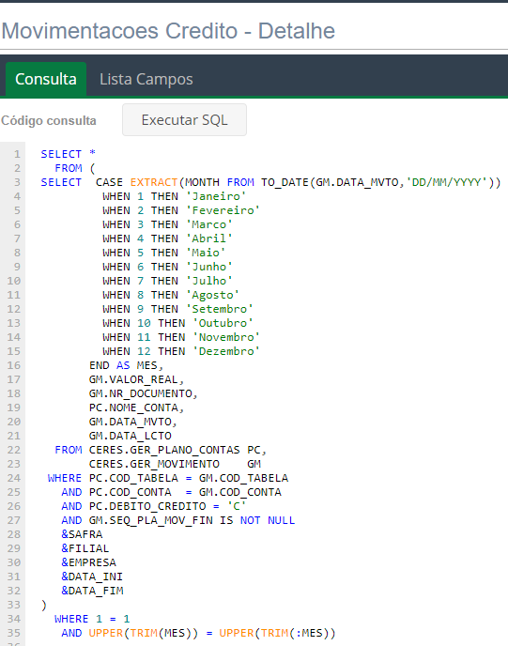

**4º Indicador: Valor Credito Mensal – Detalhe**

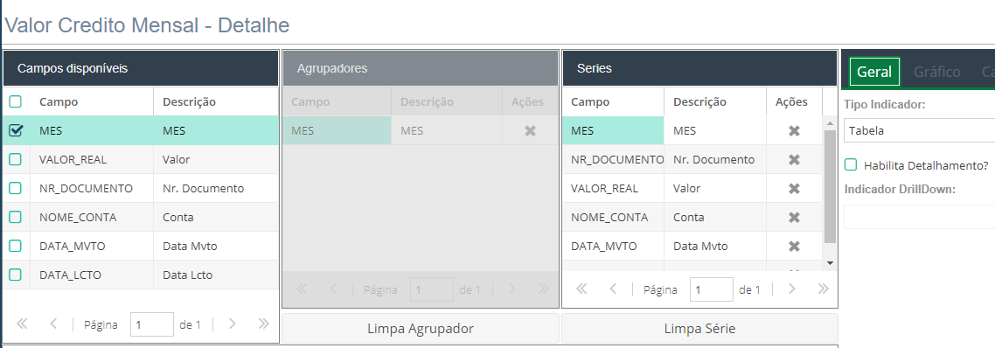

**4º Gráfico: Valor Credito Mensal - Detalhe**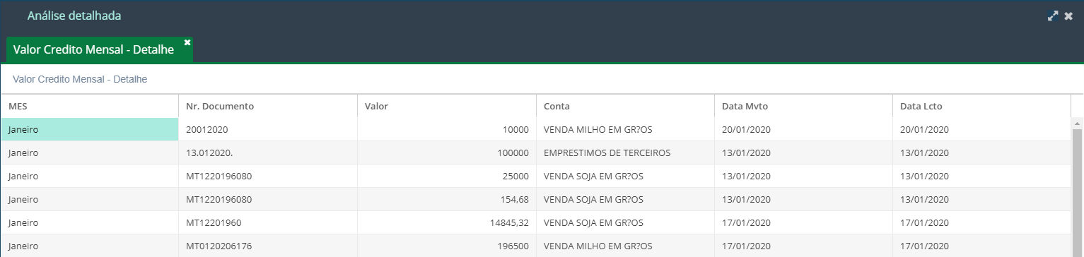

**5º - Consulta: Receitas vs Despesas**

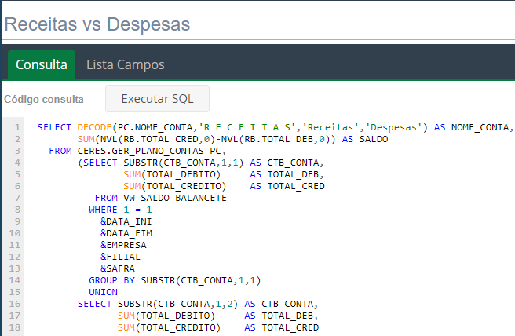

**\*SQL não está completo no PRINT**

**5º Indicador: Receitas vs Despesas**

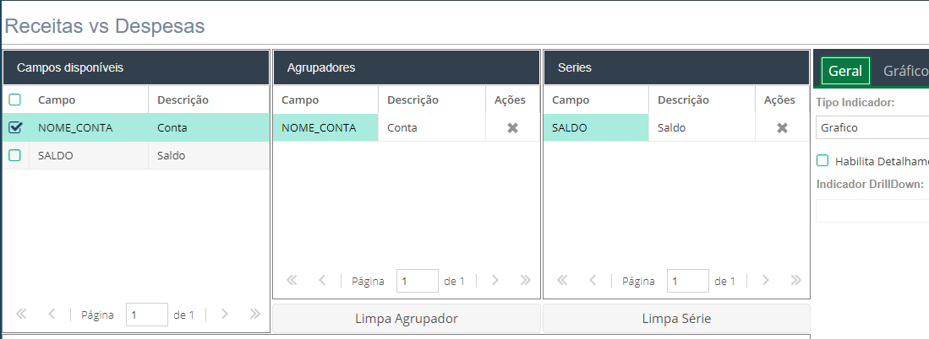

**5º - Gráfico:**

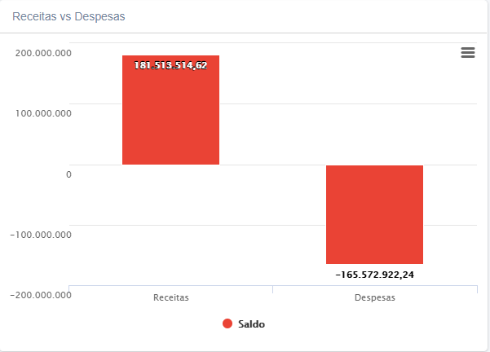

**6º Consulta: Contas e Saldo**

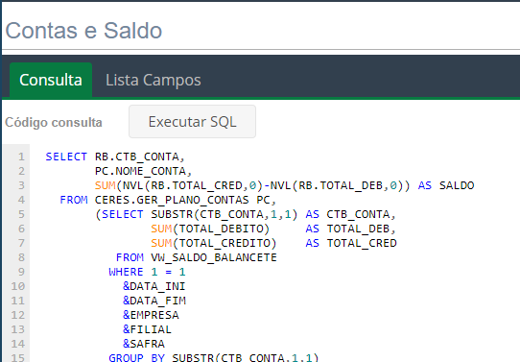

**\*SQL não está completo no PRINT**

**6ºIndicador: Contas**

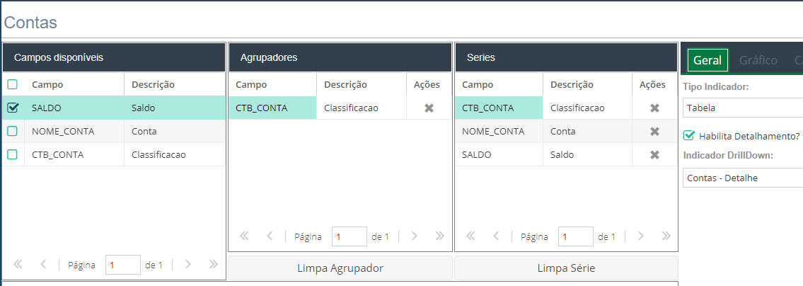

**\*Detalhamento: Contas – Detalhe**

**6º Gráfico: Contas**

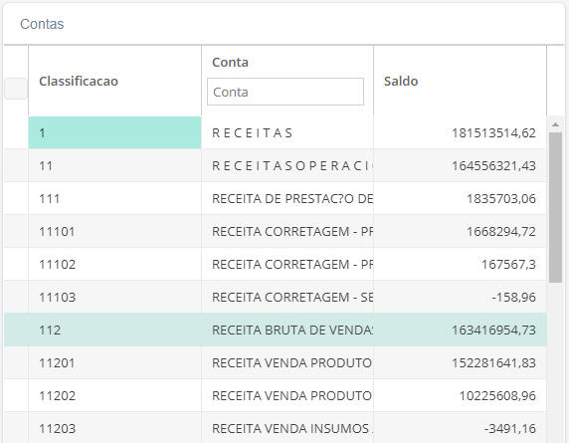

**7º Consulta: Contas e Saldo – Detalhe**

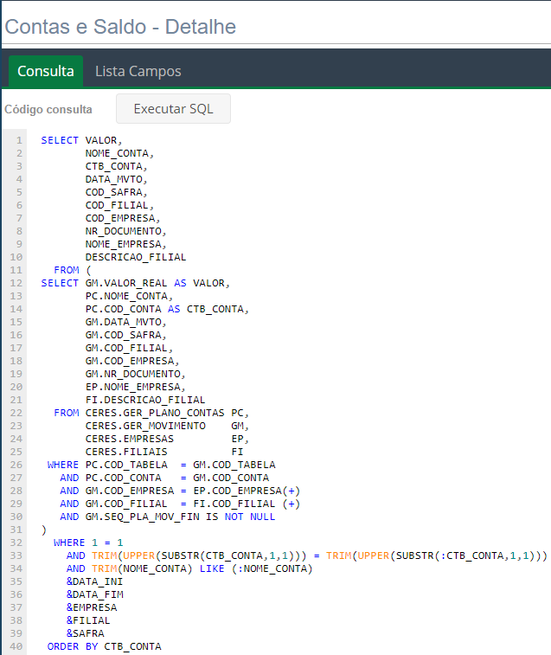

**7º Indicador: Contas - Detalhe**

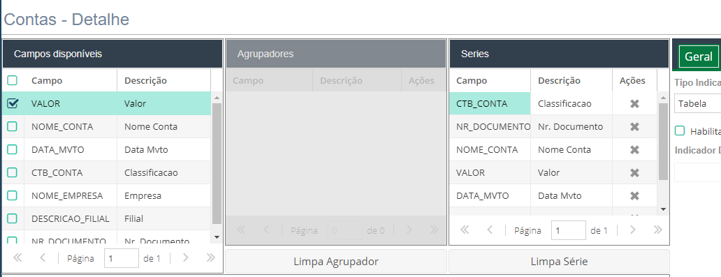

**7º Gráfico: Contas – Detalhe**

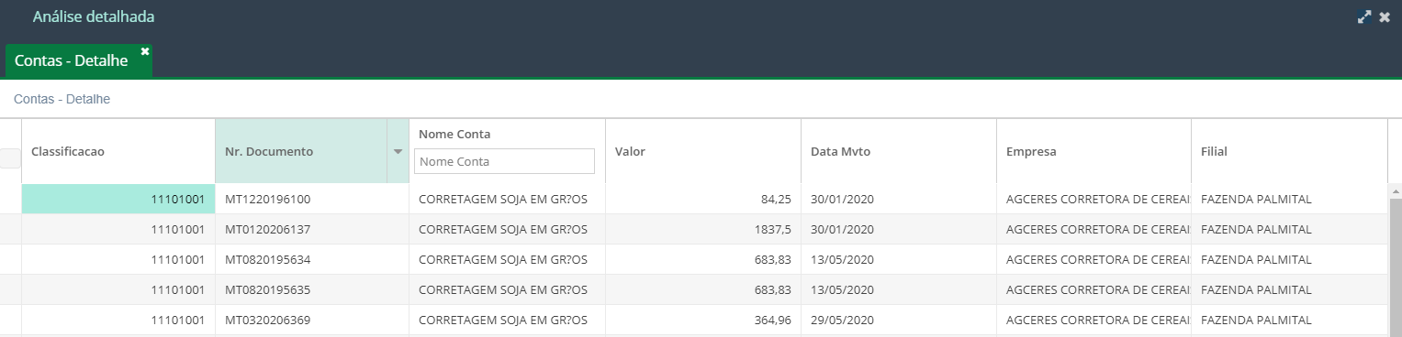

**8º Consulta: Saldo Receitas vs Despesas**

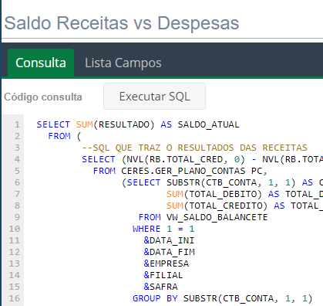

**\*O SQL não está completo no PRINT**

**8º Indicador: Saldo Atual – Receitas vs Despesas**

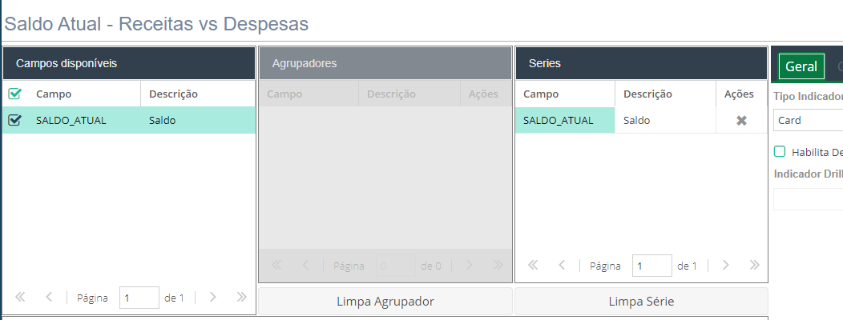

**8º Gráfico: Saldo Atual – Receitas vs Despesas**

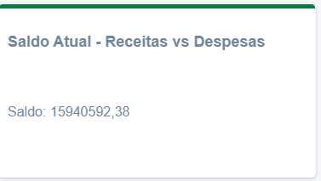

**Filtros**

**9º Filtro Filial - Financeiro**

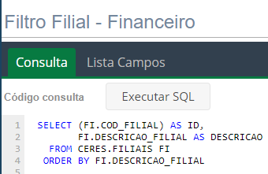

**No Dashboard**

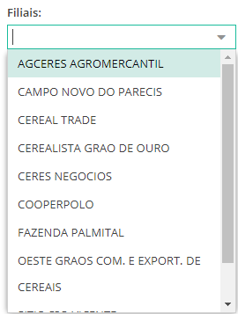

**10º Filtro Empresa – Financeiro**

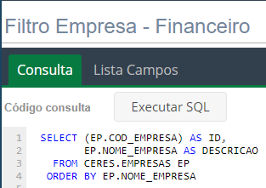

**No Dashboard**

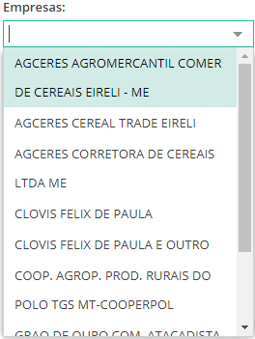

**11º Filtro Safra - Financeiro**

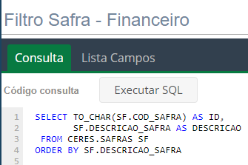

**No Dashboard**

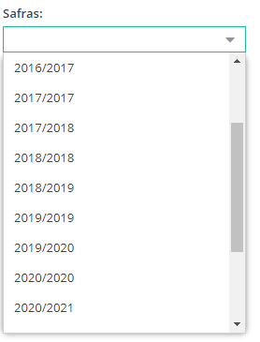

**Período Inicial e Final**

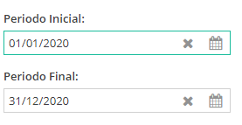

*Pode ser informado um intervalo entre as datas